# CHƯƠNG 2. MÔ HÌNH HÓA CHỨC NĂNG

## Xác định các Actor

Dựa vào yêu cầu bài toán, ta có các actor sau:

* Giám đốc (Director)
* Quản trị viên (Admin)
* Người dùng (User).

## Xác định các Use Case

Từ yêu cầu chức năng ứng với từng actor, ta có các Use Case như sau:

|  |  |
| --- | --- |
| Actor | Use case |
| Giám đốc (Director) | * Quản lý tài khoản nhân viên, hãng SX, thông tin cửa hàng. * Xem báo cáo, thống kê, số liệu về doanh thu. |
| Quản trị viên (Admin) | Quản lý tài khoản Người dùng, danh mục, sản phẩm, các bài viết, câu hỏi, bình luận, đơn hàng, đánh giá của Người dùng. |
| Người dùng (User) | Đăng nhập, đăng ký tài khoản, cập nhật thông tin cá nhân, quản lý giỏ hàng. Đặt hàng, thanh toán, xem lịch sử mua hàng và đánh giá sản phẩm đã mua |

## Biểu đồ use case

## Biểu đồ use case tổng quan

## Biểu đồ use case sơ cấp

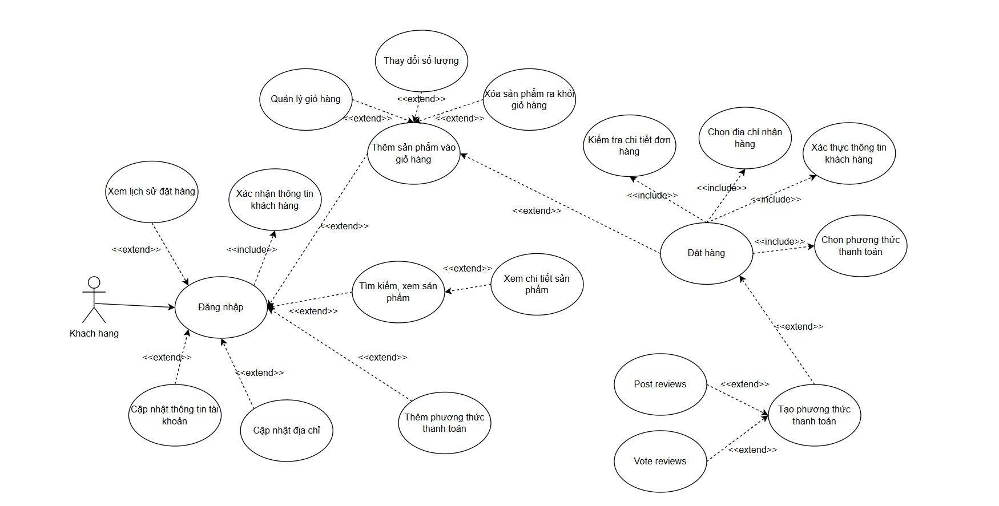

Hình 2.1 Biểu đồ use case sơ cấp

## Biểu đồ use case thứ cấp

Hình 2.2 Biểu đồ use case thứ cấp

## Mối quan hệ giữa các use case

Hình 2.3 Mối quan hệ giữa các use case thứ cấp

## Đặc tả chi tiết các use case

### Use case Quản lý sản phẩm

1. Tên use case

Quản lý sản phẩm

2. Mô tả vắn tắt

Use case này cho phép người quản trị xem, thêm, sửa và xóa các thông tin sản phẩm trong bảng SANPHAM.

3. Luồng các sự kiện

3.1. Luồng cơ bản:

1. Use case này bắt đầu khi người quản trị kích vào nút “Sản phẩm” trên menu quản trị. Hệ thống sẽ lấy thông tin chi tiết của sản phẩm bao gồm: Mã sản phẩm, tên sản phẩm, ảnh minh họa, giá bán, số lượng từ bảng SANPHAM và hiển thị danh sách sản phẩm lên màn hình.
2. Xem sản phẩm:
3. Người quản trị kích vào nút “Xem chi tiết” trên một dòng sản phẩm. Hệ thống sẽ lấy thông tin của sản phẩm được chọn bao gồm Mã sản phẩm, mã danh mục, tên sản phẩm, ảnh minh họa, ý nghĩa, xuất xứ, chất liệu, kích thước sản phẩm, kích thước hộp, trọng lượng, số trang, số lượng, giá bán, nội dung, link Download từ bảng SANPHAM và hiển thị lên màn hình.
4. Người quản trị kích vào nút “Thoát”. Hệ thống sẽ hiển thị về màn hình danh sách các sản phẩm ban đầu.
5. Thêm sản phẩm:
6. Người quản trị kích vào nút “Thêm mới” trên cửa sổ danh sách các sản phẩm. Hệ thống hiển thị màn hình yêu cầu nhập thông tin chi tiết cho sản phẩm bao gồm: Tên sản phẩm, mã danh mục, ảnh minh họa, ý nghĩa, xuất xứ, chất liệu, kích thước sản phẩm, kích thước hộp, trọng lượng, số trang, số lượng, giá bán, nội dung, link Download.
7. Người quản trị nhập thông tin về sản phẩm cần thêm mới gồm tên sản phẩm, mã danh mục, ảnh minh họa, ý nghĩa, xuất xứ, chất liệu, kích thước sản phẩm, kích thước hộp, trọng lượng, số trang, số lượng, giá bán, nội dung, link Download và kích vào nút “Tạo”. Hệ thống sẽ sinh một mã sản phẩm mới, tạo một sản phẩm mới trong bảng SANPHAM và hiển thị danh sách các sản phẩm đã được cập nhật.
8. Sửa sản phẩm:
9. Người quản trị kích vào nút “Sửa” trên một dòng sản phẩm. Hệ thống sẽ lấy thông tin cũ của sản phẩm được chọn bao gồm Mã sản phẩm, mã danh mục, tên sản phẩm, ảnh minh họa, ý nghĩa, xuất xứ, chất liệu, kích thước sản phẩm, kích thước hộp, trọng lượng, số trang, số lượng, giá bán, nội dung, link Download từ bảng SANPHAM và hiển thị lên màn hình.
10. Người quản trị nhập thông tin mới cho sản phẩm gồm: Tên sản phẩm, mã danh mục, ảnh minh họa, ý nghĩa, xuất xứ, chất liệu, kích thước sản phẩm, kích thước hộp, trọng lượng, số trang, số lượng, giá bán, nội dung, link Download và kích vào nút “Cập nhật”. Hệ thống sẽ cập nhật thông tin của sản phẩm được chọn trong bảng SANPHAM và hiển thị danh sách các sản phẩm đã được cập nhật.
11. Xoá sản phẩm:
12. Người quản trị chọn một hoặc nhiều sản phẩm rồi kích vào nút “Xóa”. Hệ thống sẽ hiển thị một màn hình yêu cầu xác nhận xóa.
13. Người quản trị kích vào nút “Đồng ý”. Hệ thống sẽ xóa sản phẩm được chọn khỏi bảng SANPHAM và hiển thị danh sách các sản phẩm đã được cập nhật.

Use case kết thúc

3.2. Luồng rẽ nhánh:

1. Tại bước 2b hoặc 3b trong luồng cơ bản nếu người quản trị nhập thông tin tranh không hợp lệ thì hệ thống sẽ hiển thị thông báo lỗi cho biết các trường bắt buộc hoặc thông tin nhập không hợp lệ. Người quản trị có thể sửa lại thông tin để tiếp tục hoặc kích vào nút “Hủy bỏ” để kết thúc.
2. Tại bước 2b hoặc 3b trong luồng cơ bản nếu người quản trị kích vào nút “Hủy bỏ” hệ thống sẽ bỏ qua thao tác thêm mới hoặc sửa thông tin tương ứng và hiển thị danh sách các sản phẩm trong bảng SANPHAM.
3. Tại bước 4b trong luồng cơ bản nếu người quản trị kích vào nút “Hủy bỏ” ở màn hình xác nhận thì hệ thống sẽ trở về danh sách sản phẩm mà không xóa sản phẩm được chọn.
4. Tại bất kỳ thời điểm nào trong quá trình thực hiện use case nếu không kết nối được với cơ sở dữ liệu thì hệ thống sẽ hiển thị một thông báo “Lỗi kết nối” và use case kết thúc.

4. Yêu cầu đặc biệt

Không có.

5. Tiền điều kiện

Người quản trị cần đăng nhập với vai trò quản trị hệ thống trước khi có thể thực hiện use case.

6. Hậu điều kiện

* Nếu use case kết thúc thành công thì thông tin về tranh sẽ được cập nhập trong cơ sở dữ liệu.
* Nếu có bất kỳ lỗi hoặc sự cố nào trong quá trình thực hiện use case, các thông báo lỗi thích hợp sẽ được hiển thị và use case kết thúc mà không thực hiện bất kỳ thay đổi nào đối với thông tin sản phẩm.

7. Các điểm mở rộng

Không có.

### Use case Quản lý tài khoản nhân viên

1. Tên use case

Quản lý tài khoản nhân viên

2. Mô tả vắn tắt:

Cho phép người quản trị xem, thêm, sửa và xóa thông tin về nhân viên trong bảng NHANVIEN.

3. Luồng các sự kiện

3.1. Luồng cơ bản

1. Use case này bắt đầu khi người quản trị kích vào biểu tượng “Nhân viên” trên menu quản trị. Hệ thống lấy các thông tin bao gồm: mã nhân viên, tên nhân viên, số điện thoại, địa chỉ, tên tài khoản, mật khẩu, chức vụ từ bảng NHANVIEN và hiển thị danh sách các nhân viên lên màn hình.
2. Thêm nhân viên:
3. Người quản trị kích nút “Thêm nhân viên” trên cửa sổ danh sách nhân viên. Hệ thống sẽ tạo một mã nhân viên mới, hiển thị màn hình form yêu cầu nhập thông tin chi tiết cho nhân viên gồm: mã nhân viên mới (disable), tên nhân viên, số điện thoại, địa chỉ, tên tài khoản, mật khẩu, chức vụ.
4. Người quản trị nhập thông tin về nhân viên cần thêm mới gồm: tên nhân viên, số điện thoại, địa chỉ, tên tài khoản, mật khẩu, chức vụ và kích vào nút “Tạo”. Hệ thống sẽ lấy thông tin từ form, tạo một nhân viên mới trong bảng NHANVIEN và hiển thị danh sách nhân viên đã cập nhật.
5. Sửa nhân viên:
6. Người quản trị kích chọn nút “Sửa” trên một dòng nhân viên. Hệ thống sẽ lấy thông tin cũ của nhân viên được chọn gồm: mã nhân viên, tên nhân viên, địa chỉ, số điện thoại, tên tài khoản, mật khẩu, chức vụ từ bảng NHANVIEN lên màn hình.
7. Người quản trị nhập thông tin mới cho nhân viên gồm: tên nhân viên, địa chỉ, số điện thoại, mật khẩu, chức vụ và kích vào nút “Cập nhật”. Hệ thống sẽ cập nhật thông tin về nhân viên được chọn trong bảng NHANVIEN và hiển thị danh sách nhân viên đã cập nhật.
8. Xóa nhân viên:
9. Người quản trị kích chọn nút “Xóa” trên một dòng nhân viên. Hệ thống sẽ hiển thị một màn hình yêu cầu xác nhận xóa.
10. Người quản trị kích vào nút “Đồng ý”. Hệ thống sẽ xóa nhân viên được chọn khỏi bảng NHANVIEN và hiển thị lại danh sách các nhân viên đã cập nhật.

Use case kết thúc.

3.2. Luồng rẽ nhánh

1. Tại bất kỳ thời điểm nào trong quá trình thực hiện use case nếu không kết nối được với cơ sử dữ liệu thì hệ thống sẽ hiển thị một thông báo lỗi và use case kết thúc.
2. Tại bước 2b của luồng cơ bản, nếu người quản trị nhập số điện thoại, email hoặc tên tài khoản đã tồn tại thì hệ thống hiện ra một dòng thông báo “Tài khoản đã tồn tại”. Người quản trị thực hiện lại bước 2 hoặc use case kết thúc.
3. Tại bước 2b hoặc 3b của luồng cơ bản nếu người quản trị nhập thông tin không hợp lệ hoặc không đầy đủ cho nhân viên mới thì hệ thống sẽ hiển thị thông báo lỗi cho biết các trường bắt buộc hoặc thông tin nhập không hợp lệ. Người quản trị có thể sửa lại thông tin để tiếp tục hoặc kích vào nút “Hủy bỏ” để kết thúc.
4. Tại bước 2b hoặc 3b trong luồng cơ bản, nếu người quản trị kích vào nút “Hủy bỏ” hệ thống sẽ bỏ qua thao tác thêm mới hoặc sửa thông tin tương ứng và hiện thị danh sách nhân viên trong bảng NHANVIEN.
5. Tại bước 4b của luồng cơ bản, nếu người quản trị kích vào nút “Hủy bỏ” ở màn hình xác nhận thì hệ thống sẽ trở về danh sách nhân viên mà không xóa nhân viên được chọn.

4. Yêu cầu đặc biệt

Không có.

5. Tiền điều kiện

Người quản trị cần đăng nhập và phải có quyền truy cập thích hợp để thực hiện các hoạt động Quản lý nhân viên.

6. Hậu điều kiện

* Nếu use case kết thúc thành công, sau mỗi thao tác (thêm, sửa, xóa) danh sách nhân viên được cập nhật trong cơ sở dữ liệu.
* Nếu có bất kỳ lỗi hoặc sự cố nào trong quá trình thực hiện use case, các thông báo lỗi thích hợp sẽ được hiển thị và use case kết thúc mà không thực hiện bất kỳ thay đổi nào đối với thông tin nhân viên.

7. Các điểm mở rộng

Không có.

### Use case Quản lý thông tin cá nhân người dùng

* **Mô tả**
* Cho phép người dùng cập nhật thông tin chi tiết của mình.
* **Kích hoạt**
* Người dùng nhấn chọn “Thông tin”.
* **Quá trình xử lý**
* Hệ thống yêu cầu người dùng nhập các thông tin cá nhân muốn cập nhật.
* Kiểm tra các thông tin nhập có hợp lệ không.
* Kết nối CSDL để cập nhật thông tin.
* **Thông tin đầu ra**
* Thông báo cập nhật thông tin thành công.

### Use case Đăng ký tài khoản

* **Mô tả**
* Hỗ trợ người dùng đăng ký thành viên (Người dùng), có thể sử dụng các dịch vụ hệ thống cung cấp.
* **Kích hoạt**
* Click và nút “Đăng ký” hoặc “Mua ngay” hoặc “Thêm và giỏ hàng”.
* **Quá trình xử lý**
* Hệ thống sẽ yêu cầu người dùng nhập các thông tin:
  + Thông tin cá nhân: Họ tên, email.
  + Bắt buộc: Email, username, password
* Kiểm tra kết quả nhập của người dùng đúng với các yêu cầu được đưa ra.
* Kiểm tra mã code được gửi về email của người dùng đã nhập đúng chưa.
* Kiểm tra trong cơ sở dữ liệu đã tồn tại username, email chưa, nếu chưa thì lưu và CSDL, trùng thì thông báo lỗi để người dùng đăng ký lại.
* **Thông tin đầu ra**
* Hiển thị thông báo khi người dùng đăng ký thành công hay không.
* Nếu thành công chuyển đến trang chủ, đồng thời cho phép người dùng sửa đổi thông tin và thêm thông tin chi tiết. Nếu không thì báo lỗi và thông báo cho người dùng quay lại trang nhập thông tin.

### Use case Đăng nhập

1. Tên use case

Đăng nhập

2. Mô tả vắn tắt

Use case cho phép người quản trị đăng nhập vào hệ thống dựa trên chức vụ.

3. Luồng các sự kiện

3.1. Luồng cơ bản

1. Use case này bắt đầu khi người quản trị chọn “Đăng nhập” trên hệ thống. Hệ thống sẽ hiển thị form đăng nhập yêu cầu người quản trị nhập tên tài khoản và mật khẩu.
2. Người quản trị nhập tên tài khoản, mật khẩu và kích vào nút “Đăng nhập”. Hệ thống sẽ kiểm tra dữ liệu về tên tài khoản, mật khẩu mà người quản trị nhập ở bảng NHANVIEN và hiển thị giao diện màn hình tương ứng với chức vụ của tài khoản. Use case kết thúc.

3.2. Luồng rẽ nhánh

1. Tại bước 2 của luồng cơ bản, nếu để trống trường email hoặc email sai định dạng thì hệ thống sẽ hiển thị thông báo “Email trống hoặc sai định dạng”. Người quản trị sẽ phải thực hiện lại bước 2 của luồng cơ bản hoặc use case kết thúc.
2. Tại bước 2 của luồng cơ bản, nếu để trống trường mật khẩu thì hệ thống sẽ hiển thị thông báo “Password không được bỏ trống”. Người quản trị sẽ phải thực hiện lại bước 2 của luồng cơ bản hoặc use case kết thúc.
3. Tại bước 2 của luồng cơ bản, nếu người quản trị nhập sai tên đăng nhập hoặc mật khẩu thì hệ thống sẽ hiển thị thông báo “Sai tên đăng nhập hoặc mật khẩu” và người quản trị sẽ phải thực hiện lại bước 2 của luồng cơ bản hoặc use case sẽ kết thúc.
4. Tại bất kì bước nào trong luồng cơ bản, nếu không kết nối được với cơ sở dữ liệu thì hệ thống sẽ hiển thị một thông báo lỗi và use case kết thúc.

4. Các yêu cầu đặc biệt

Không có.

5. Tiền điều kiện

* Người quản trị phải biết tài khoản và mật khẩu của mình.
* Tài khoản của người quản trị phải tồn tại trong cơ sở dữ liệu.

6. Hậu điều kiện:

Hệ thống sẽ hiển thị menu chức năng tương ứng với quyền người quản trị.

7. Điểm mở rộng

Không có.

### Use case Tìm kiếm sản phẩm

* **Mô tả**
* Hỗ trợ người dùng tìm kiếm sản phẩm theo tên, loại sản phẩm… nhanh chóng và tiện lợi.
* **Kích hoạt**
* Click vào ô tìm kiếm trên thanh menu.
* **Quá trình xử lý**
* Nhận từ khóa từ giao diện người dùng.
* Tìm kiếm trang cơ sở dữ liệu các sản phẩm có tên chưa các ký tự gần giống với từ khóa, tổng hợp lại và gửi trả về giao diện người dùng.
* **Thông tin đầu ra**
* Hiển thị các sản phẩm có tên hoặc mô tả hoặc loại theo từ khóa tìm kiếm của người dùng.

### Use case Quản lý giỏ hàng

1. Tên use case

Quản lý giỏ hàng

2. Mô tả vắn tắt

Use case này cho phép khách hàng có thể xem, cập nhật số lượng, xóa các sản phẩm trong giỏ hàng.

3. Luồng các sự kiện

3.1. Luồng cơ bản

1. Use case này bắt đầu khi khách hàng kích vào nút “Giỏ hàng” trên thanh menu. Hệ thống sẽ lấy thông tin bao gồm tên sản phẩm, đơn giá, ảnh minh họa từ bảng SANPHAM; số lượng mua từ bảng CHITIETGIOHANG; tự động tính thành tiền (thành tiền = giá sản phẩm x số lượng mua); tổng tiền (tổng các thành tiền) sau đó hiển thị danh sách các sản phẩm, thành tiền và tổng tiền lên màn hình.
2. Khách hàng nhập vào ô “Số lượng” của một sản phẩm và kích vào một vùng khác trên màn hình. Hệ thống sẽ kiểm tra số lượng có từ bảng SANPHAM; cập nhật lại số lượng mua từ bảng CHITIETGIOHANG và tự động tính lại thành tiền (thành tiền = giá sản phẩm x số lượng mua); tổng tiền (tổng các thành tiền) và hiển thị lên màn hình danh sách các sản phẩm, thành tiền và tổng tiền đã cập nhật trong giỏ hàng.
3. Khách hàng kích vào biểu tượng xóa “X” trên một dòng sản phẩm trong các danh sách các sản phẩm trong giỏ hàng. Hệ thống xóa thông tin về sản phẩm được chọn ra khỏi bảng CHITIETGIOHANG, tự động tính lại tổng tiền. Sau đó hệ thống hiển thị lại giỏ hàng sau khi cập nhật lên màn hình.
4. Khách hàng kích vào nút “Hủy đơn hàng”. Hệ thống sẽ xóa toàn bộ thông tin về đơn hàng trong bảng GIOHANG, CHITIETGIOHANG và hiển thị lên màn hình thông tin giỏ hàng đã cập nhật.
5. Khách hàng kích vào nút “Tiếp tục mua hàng” ở trang giỏ hàng. Hệ thống sẽ hiển thị về trang chủ website.

Use case kết thúc.

3.2. Các luồng rẽ nhánh

1. Tại bất kỳ thời điểm nào trong quá trình thực hiện use case nếu không kết nối được với CSDL thì hệ thống sẽ hiển thị một thông báo “Lỗi kết nối” và use case kết thúc.
2. Tại bước 1 hoặc 4 ở luồng cơ bản, nếu không tồn tại sản phẩm nào trong giỏ hàng thì hệ thống sẽ hiển thị thông báo "Bạn chưa có sản phẩm nào trong giỏ hàng....". Use case kết thúc.
3. Tại bước 2 trong luồng cơ bản nếu khách hàng nhập số lượng sản phẩm nhỏ hơn hoặc bằng 0 hoặc lớn hơn 100, hệ thống sẽ hiển thị thông tin sản phẩm trong giỏ hàng ứng với số lượng mua sản phẩm mặc định là 1.

4. Yêu cầu đặc biệt

Không có.

5. Tiền điều kiện

Không có.

6. Hậu điều kiện

Số lượng sản phẩm trong giỏ hàng được cập nhật đúng khi người dùng thêm hoặc xoá sản phẩm vào cơ sở dữ liệu.

7. Điểm mở rộng

Không có.

### Use case Đặt hàng

1. Tên use case

Đặt hàng

2. Mô tả vắn tắt

Use case này cho phép khách hàng đặt mua sản phẩm trên hệ thống.

3. Luồng các sự kiện

3.1. Luồng cơ bản

1. Use case này bắt đầu khi khách hàng nhập thông tin vào mẫu thông tin khách hàng trên màn hình bao gồm: họ tên, địa chỉ, email, số điện thoại, ghi chú, mã xác nhận và kích vào nút “Đặt hàng”. Hệ thống sẽ lưu thông tin khách hàng nhập bao gồm: họ tên, địa chỉ, email, số điện thoại, tự sinh một mã khách hàng mới vào bảng KHACHHANG; thông tin về đơn hàng bao gồm: mã khách hàng, ghi chú, thời gian đặt hàng, tự sinh một mã đơn hàng mới vào bảng DONHANG; thông tin về sản phẩm bao gồm: mã đơn hàng, mã sản phẩm, số lượng mua mỗi sản phẩm, mã đơn hàng vào bảng CHITIETDONHANG và hiển thị thông báo đặt đơn thành công lên màn hình. Use case kết thúc.

3.2. Các luồng rẽ nhánh

1. Tại bất kỳ thời điểm nào trong quá trình thực hiện use case nếu không kết nối được với cơ sở dữ liệu thì hệ thống sẽ hiển thị một thông báo “Lỗi kết nối” và use case kết thúc.
2. Tại bước 1 của luồng cơ bản, nếu khách hàng kích vào nút “Nhập lại”. Hệ thống sẽ xóa toàn bộ nội dung khách hàng đã nhập trên mẫu thông tin khách hàng. Khách hàng có thể nhập lại để tiếp tục hoặc use case kết thúc.
3. Tại bước 1 của luồng cơ bản nếu để trống trường email hoặc email sai định dạng thì hệ thống sẽ hiển thị thông báo “Email trống hoặc sai định dạng” và người dùng sẽ phải thực hiện lại bước 1 của luồng cơ bản hoặc use case kết thúc.
4. Tại bước 1 của luồng cơ bản, nếu khách hàng nhập sai mã xác nhận thì hệ thống sẽ hiển thị thông báo lỗi và người dùng sẽ phải thực hiện lại bước 1 của luồng cơ bản hoặc use case kết thúc.
5. Tại bước 1 của luồng cơ bản nếu khách hàng để trống bất kỳ trường dữ liệu nào ngoại trừ ghi chú thì hệ thống sẽ hiển thị thông báo “Vui lòng điền vào trường này” và người dùng sẽ phải thực hiện lại bước 1 của luồng cơ bản hoặc use case kết thúc.

4. Yêu cầu đặc biệt

Không có.

5. Tiền điều kiện

Khách hàng phải thêm sản phẩm vào giỏ hàng.

6. Hậu điều kiện

Nếu use case kết thúc thành công, thông tin đặt hàng bao gồm thông tin khách hàng và đơn hàng cần được lưu thành công trong cơ sở dữ liệu.

7. Điểm mở rộng

Không có.

## Phân tích use case

### Phân tích use case Quản lý sản phẩm

#### A picture containing text, diagram, parallel, line Description automatically generatedBiểu đồ trình tự

Hình 2.4 Biểu đồ trình tự use case Quản lý sản phẩm

#### Biểu đồ lớp phân tích

Hình 2.5 Biểu đồ lớp phân tích use case Quản lý sản phẩm

### Phân tích use case Quản lý nhân viên

#### A picture containing text, parallel, diagram, line Description automatically generatedBiểu đồ trình tự

Hình 2.6 Biểu đồ trình tự Quản lý nhân viên

#### Biểu đồ lớp phân tích

Hình 2.7 Biểu đồ lớp phân tích use case Quản lý nhân viên

### Phân tích use case Đăng nhập

#### Biểu đồ trình tự

Hình 2.8 Biểu đồ trình tự use case Đăng nhập

#### Biểu đồ lớp phân tích

Hình 2.9 Biểu đồ lớp phân tích use case Đăng nhập

### Phân tích use case Quản lý giỏ hàng

#### A picture containing text, diagram, parallel, line Description automatically generatedBiểu đồ trình tự

Hình 2.10 Biểu đồ trình tự use case Quản lý giỏ hàng

#### Biểu đồ lớp phân tích

Hình 2.11 Biểu đồ lớp phân tích use case Quản lý giỏ hàng

### Phân tích use case Đặt hàng

#### A picture containing text, diagram, number, line Description automatically generatedBiểu đồ trình tự

Hình 2.12 Biểu đồ trình tự use case Đặt hàng

#### Biểu đồ lớp phân tích

Hình 2.13 Biểu đồ lớp phân tích use case Đặt hàng

### Phân tích use case Quản lý đơn hàng

#### C:\Users\pc\Desktop\QuanLyDonHangVOPC1.pngBiểu đồ trình tự

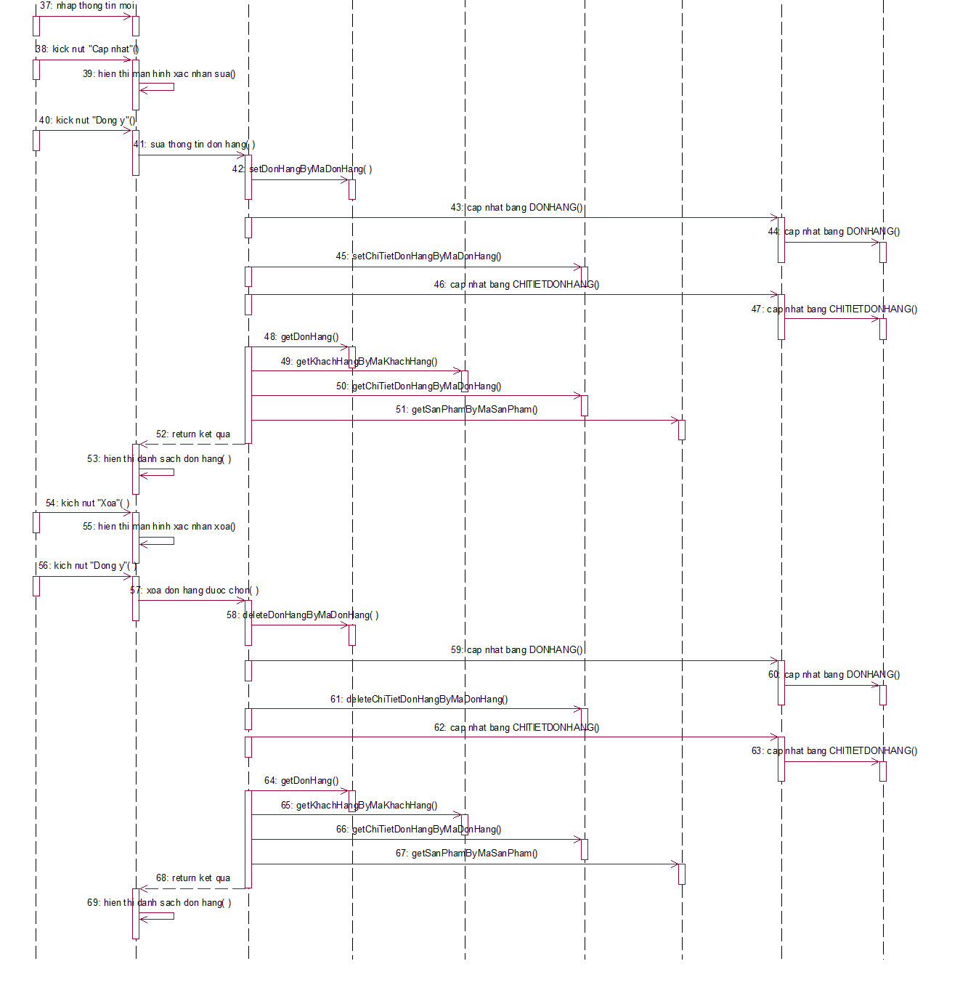

Hình 2.14 Biểu đồ trình tự use case Quản lý đơn hàng

#### Biểu đồ lớp phân tích

Hình 2.15 Biểu đồ lớp phân tích use case Quản lý đơn hàng

## Biểu đồ lớp thực thể đầy đủ



Hình 2.16 Biểu đồ lớp thực thể đầy đủ